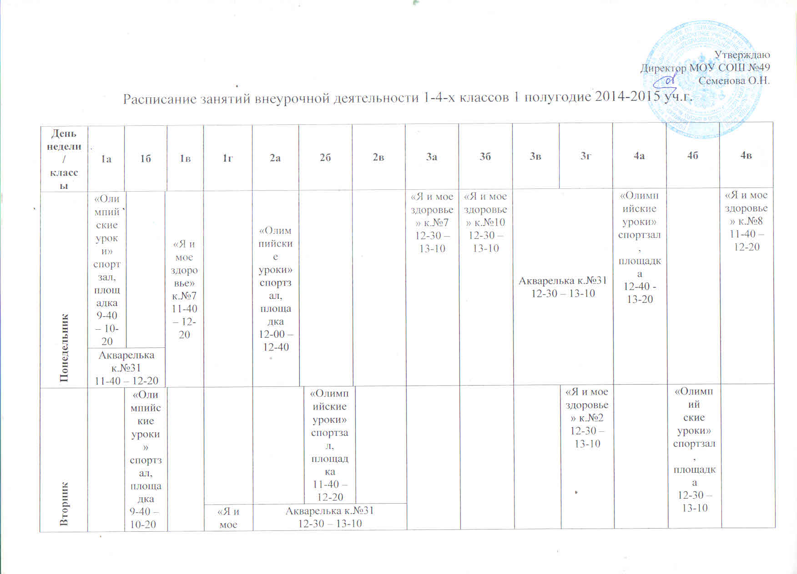

Среда |  | «Я и мое здоровье» к.№3  11-40 – 12-20 |  |  |  |  |  | «Я и мое здоровье» к.№6  12-30 – 13-10 |  |  | «Я и мое здоровье» к.№1  12-30 – 13-10 |  | «Олимпийские уроки» спортзал, площадка  12-30 – 13-10 | «Олимпий  ские уроки» спортзал, площадка  11-40 – 12-20 |  |  |  |  |  | Акварелька к.№31  12-30 – 13-10
 |  |  |  | «Очумелые ручки» к.№10  12-30 – 13-10 |  |  |  |  |  |  |  |  |  |  |  | «Очумелые ручки» к.№2  11-40 – 12-20
Четверг | «Очумелые ручки» к.№3  11-40 – 12-20 |  |  |  | «Олимпий  ские уроки» спортзал, площадка  9-20 -10-00 |  | «Я и мое здоровье» к.№6  12-30 – 13-10 |  |  |  | «Олимпий  ские уроки» спортзал, площадка  12-30 – 13-10 |  | «Очумелые ручки» к.№10  12-30 – 13-10 |  | «Олимпий  ские уроки» спортзал, площадка  11-40 – 12-20 |  |  |  |  |  | «Я и мое здоровье» к.№2  12-30 – 13-10
Пятница | «Я и мое здоровье» к.10  11-40 – 12-20 |  |  |  |  | «Олимпий  ские уроки» спортзал, площадка  9-20 -10-00 |  |  |  |  |  | «Край мой родной » к.№1  12-30 – 13-10 |  |  |  |  |  |  |  | «Я и мое здоровье» к.№2  12-30 – 13-10
 |  |  |  | Акварелька к.№31  11-40 – 12-20 |  |  | «Очумелые ручки» к.№6  12-30 – 13-10 |  |  |  |  |  | Акварелька к.№31  12-30 – 13-10 |  |  |  | «Я и мое здоровье» к.№8  12-30 – 13-10 |  | Олимпий  ские уроки» спортзал, площадка  12-30 – 13-10 |  |  | Олимпий  ские уроки» спортзал, площадка  11-40 – 12-20

«Сочиведение» (интенсив) проводится: еженедельно, в выходные дни, каникулярное время.

